Logistica/spostamenti:
Sia il luogo del Convegno che le strutture ricettive sono facilmente raggiungibili, oltre che con l’auto (sono disponibili parcheggi sia nelle strutture alberghiere, che nella zona del San Michel degli Scalzi), anche attraverso gli autobus di linea pubblici (costo di una corsa euro 1,20), in particolare Linea 14 e LAM BLU. Gli orari sono consultabili ai seguenti link:

Linea 14 per Ospedale Cisanello: http://www.cpt.pisa.it/orari/pisa/n4372p1.htm
LAM BLU per Ospedale Cisanello: http://www.cpt.pisa.it/orari/pisa/n4373p1.htm

Per raggiungere dalla Stazione il San Michele degli Scalzi:
Linea 14 dalla Stazione FS (fermata “FS 2”) al San Michele degli Scalzi, scendere alla fermata “Viale delle Piagge 2”.

N.B.: per spostarsi dal San Michele degli Scalzi al centro storico è possibile riprendere la Linea 14 dalla stessa fermata di “Viale delle Piagge 2”. E’ inoltre possibile raggiungere il centro storico con una passeggiata di circa 20-25 minuti lungo il Viale delle Piagge.

Per raggiungere dalla Stazione gli Hotel/B&B:

Linea 14 dalla Stazione FS (fermata “FS 2”) ai seguenti Hotel/B&B:
- B&B Le Torri (fermata “Via Torri 1”)
- B&B Dolce notte, B&B La Casa di Ugo e Hotel San Ranieri (fermata “Via San Biagio 1”);
- Residence Isola Verde, unità abitativa di Affitti Brevi Pisa (fermata “Via Bargagna 1”)

LAM BLU dalla Stazione FS (fermata “FS 3”) ai seguenti Hotel/B&B:
- unità abitativa di Affitti Brevi Pisa, B&B Il mattino… ha l’oro in bocca (fermata “Via Matteucci 1”);
- Hotel Repubblica Marinara (fermata “Via Matteucci 2”)
- AC Hotel (fermata “Via Cisanello 2”)

N.B.: Da tutte le strutture ricettive, con una passeggiata della durata dai 15 ai 25 minuti, è possibile raggiungere a piedi il San Michele degli Scalzi. Si fa presente che l’Hotel Repubblica Marinara e l’AC Hotel sono i più vicini.

Per chi volesse usufruire del Taxi per alcuni spostamenti, il numero è: 050.541600

Mappe dei percorsi per raggiungere, dalle strutture alberghiere, il luogo del Convegno:

1) dall’AC Hotel al SMS

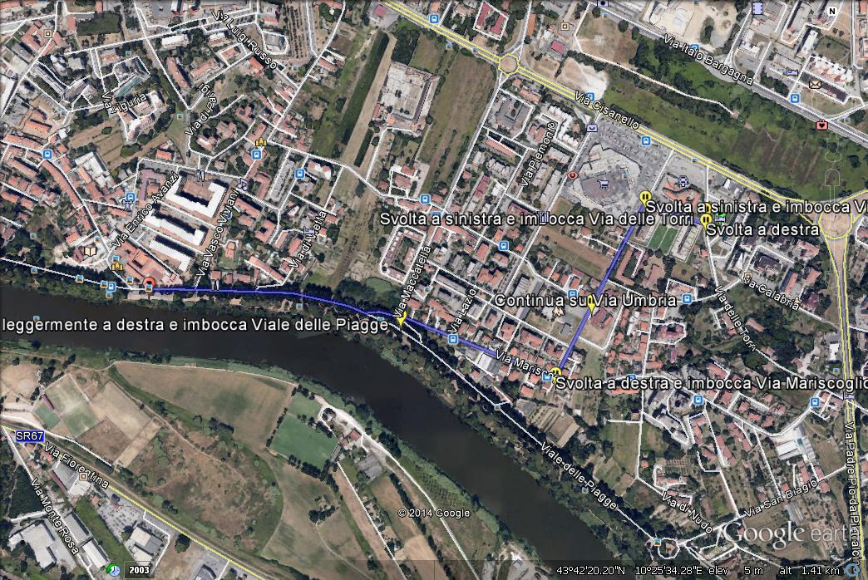

2) dall’Hotel Repubblica Marinara al SMS
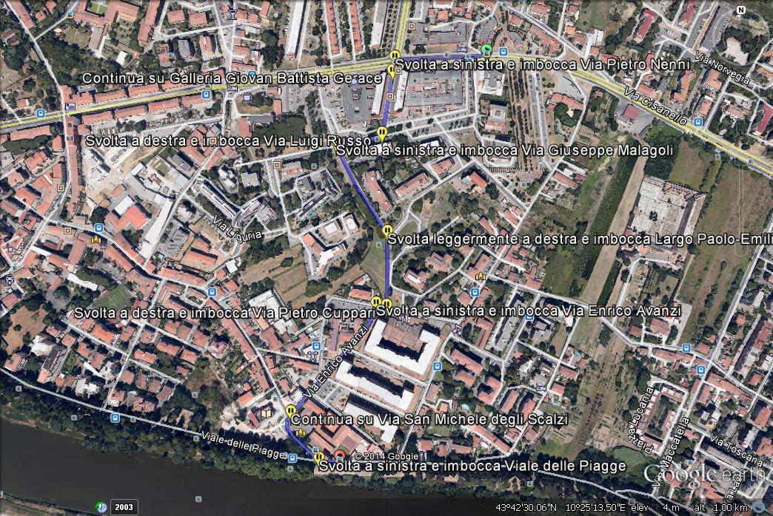

3) dall’Hotel San Ranieri al SMS
